Отчет о реализации разработанного плана мероприятий по улучшению качества оказания услуг МДОУ «Речкаловский детский сад», осуществляющего образовательную деятельность, расположенного на территории Свердловской области, по результатам проведенной в 2017 году независимой оценки качества оказания услуг

№ п/п | Наименование мероприятия | Срок выполнения | Информация о выполнении, результат
1. «Открытость и доступность информации о дошкольных образовательных организациях»: | Создать рубрику на сайте ДОУ «Достижения наших педагогов» (награды, результаты аттестации, участие в конкурсах) | В течение 10 дней с момента изменения информации | В 2017г. создана рубрика на сайте ДОУ «Наши достижения», которая ежегодно обновляется.
 | Разработка памяток, буклетов, пригласительных на посещение сайта ДОУ | До 01.03.2017г | Родителям раздавали буклеты, памятки, пригласительные с информацией о сайте (эл. адрес, разделы идр.) ДОУ. Проведено общее родительское собрание по разделам сайта ДОУ
 | Создание персональных страниц педагогических работников на сайте ДОУ до 01.02.2017 г. с последующим обновлением информации | Обновлять 1 раз в месяц | Персональные странички созданы, на 80 % обновляются.
2. «Комфортность условий, в которых осуществляется образовательная деятельность» | - Приобретение иллюстративного материала, счетного материала, стола для рисования песком (интерактивный)  мультимедийного оборудования. | В течение 2017 года | В 2017 году приобретен мультимедийный проектор; пополнили счетный материал (морковками, грибочками и огурчиками для каждого ребенка), геометрические фигуры; приобрели иллюстративный материал (по ПДД и безопасности, по временам года, по птицам). Приобрели 4 планшета для рисования песком.
 | Увеличение числа воспитанников участвующих в конкурсах, выставках, смотрах, физкультурных мероприятиях Не менее 70% муниципального уровня, не менее 30% регионального уровня, не менее 10% всероссийского уровня. | В течение учебного года. | Выполнено (активные участники в конкурсах, выставках, смотрах, физкультурных мероприятиях различного уровня):  86 % муниципального уровня, 33 % всероссийского уровня.
 | Разработка программы дополнительного образования по художественно - эстетическому развитию с последующим лицензированием | К 01.09.2018г. | Программа разработана, но не лицензирована.
3. «Удовлетворенность получателей образовательных услуг качеством образовательной деятельности дошкольных образовательных организаций» | Анкетирование родителей  проведение «горячей линии» (с целью изучения мнения родителей воспитанников об условиях и качестве деятельности детского сада) | До 01.02.2017г | - В марте 2017 году проведено анкетирование на степень удовлетворенности воспитанников об условиях и качестве деятельности детского сада.  По результатам анкетирования можно отметить, что удовлетворенность родителей оказаниями в муниципальных образовательных услугах составляет 85 %.  Обеспеченность и благоустройство образовательного учреждения составляет - 80%.  Оценка качества образования – 84 %.  Низкую оценку родители дали своему участию в жизни группы и ДОУ в целом.  В мае 2017 года проведен Педагогический совет по теме «Результаты качества предоставления образовательных услуг»
 | Повысить имидж учреждения  Через: дни открытых дверей, выступлений на концертах в ДОУ и ДК, выставки, презентации | В течение учебного года | 27 апреля в ДОУ прошел День открытых дверей, 25 ноября выступление воспитанников на День матери в ДОУ и ДК, а также 8 мая. Выставки детских работ в ДК «Зимушка зима», в ДОУ на каждый праздник. Презентация о деятельности ДОУ на общем собрании родителей 18 мая 2017г. и общем собрании работников ДОУ 17 мая 2017г.
 | Информирование родителей о проводимых мероприятиях МКДОУ На сайте ДОУ, стендах приемных групп и коридорах | постоянно | Информация о деятельности детского сада размещается в разделе «Новости» на сайте ДОУ, на страничках педагогов. По лестничной ДОУ, в приёмных, а также в буклетах
4. «Кадровые условия реализации образовательной программы дошкольного образования» | Смотивировать педагогов на повышение квалификации На первую категорию в 2017-19 уч. г.г. не менее чем 30 % | Согласно графика аттестации в 2017 г.. | Аттестовано 25% на первую категорию (смена педагогов, пришли молодые воспитатели)
 | Повышение профессиональной компетентности педагогических работников учреждения через курсы повышения квалификации. В 2017 г. не менее чем 50 %, в 2018 г. не менее 50% | Согласно графика курсов повышения квалификации | Курсы повышения педагогов в 2017г. прошли 6 педагогов, что составляет 75 %.

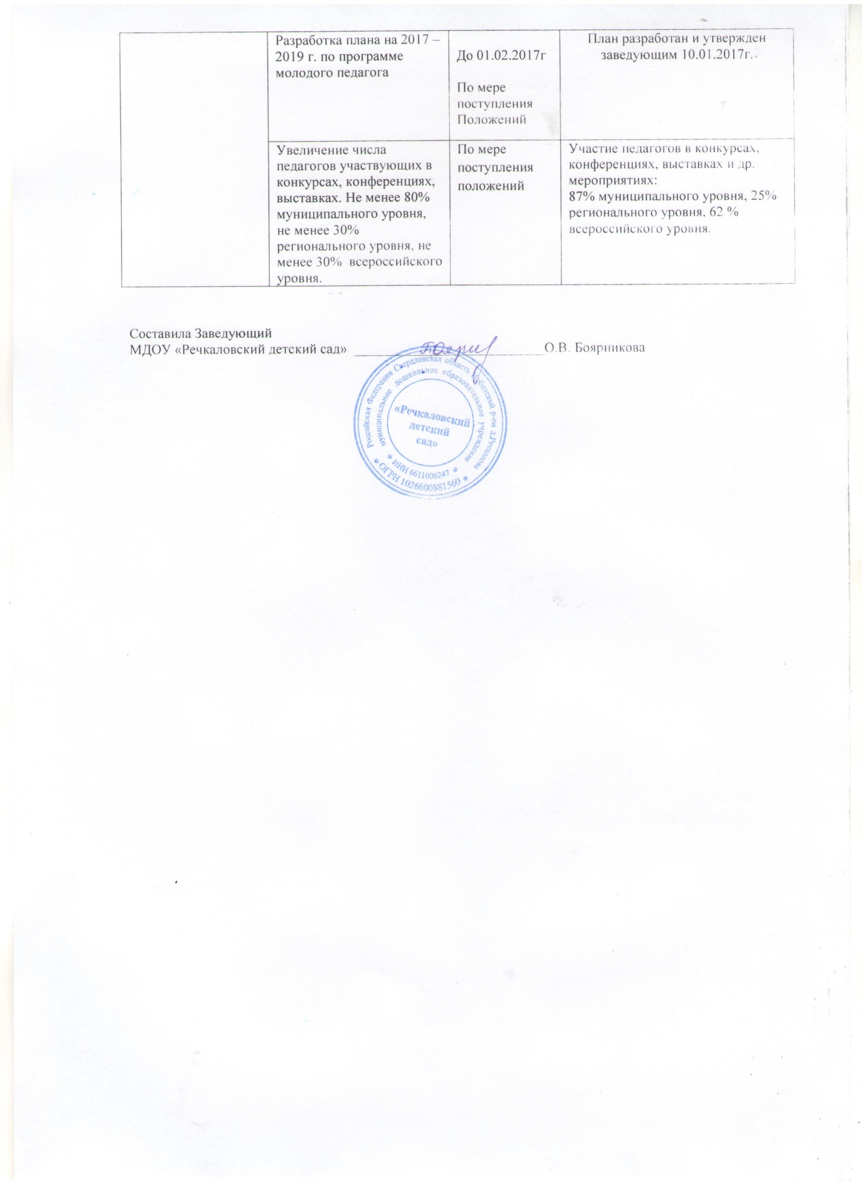

4. «Кадровые условия реализации образовательной программы дошкольного образования» | Смотивировать педагогов на повышение квалификации На первую категорию в 2017-19 уч. г.г. не менее чем 30 % | Согласно графика аттестации в 2017 г.. | Аттестовано 25% на первую категорию (смена педагогов, пришли молодые воспитатели)
 | Повышение профессиональной компетентности педагогических работников учреждения через курсы повышения квалификации. В 2017 г. не менее чем 50 %, в 2018 г. не менее 50% | Согласно графика курсов повышения квалификации | Курсы повышения педагогов в 2017г. прошли 6 педагогов, что составляет 75 %.
 | Разработка плана на 2017 – 2019 г. по программе молодого педагога | До 01.02.2017г  По мере поступления Положений | План разработан и утвержден заведующим 10.01.2017г.
 | Увеличение числа педагогов участвующих в конкурсах, конференциях, выставках. Не менее 80% муниципального уровня, не менее 30% регионального уровня, не менее 30% всероссийского уровня. | По мере поступления положений | Участие педагогов в конкурсах, конференциях, выставках и др. мероприятиях:  87% муниципального уровня, 25% регионального уровня, 62 % всероссийского уровня.

Составила Заведующий
МДОУ «Речкаловский детский сад» ___________________________О.В. Боярникова

